МБДОУ «Детский сад № 311 общеразвивающего вида с приоритетным осуществлением деятельности по художественно-эстетическому направлению развития детей»

ПАСПОРТ

Музыкально-дидактическая игра

«Вместе весело шагать»

г. Красноярск 2015
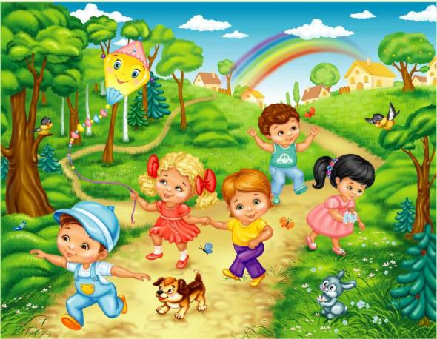

Название | Музыкально-дидактическая игра  «Вместе весело шагать»
Автор | Николаева Лилия Викторовна,  музыкальный руководитель МБДОУ № 311
Цель | Формировать музыкальный вкус, развивать музыкальные способности дошкольников память и внимание.
Методическая ценность | В игровой форме дети знакомятся с песенным творчеством Владимира Шаинского. Расширяются представления о понятиях композитор, песня.  В ходе игры дети получат положительный эмоциональный настрой.  Игра развивает математические представления дошкольников, коммуникативные качества.  Игра открывает перед ребенком путь применения полученных знаний в жизненной практике.
Возможности, область применения | Игра используется  в непосредственно-образовательной деятельности дошкольников,  для организации свободной деятельности детей,  для проведения досуговой деятельности.
Возраст детей | Для детей от 5 лет.

Игровой Материал:

Игровое поле, кубик , фишки. Сюжетные картинки.

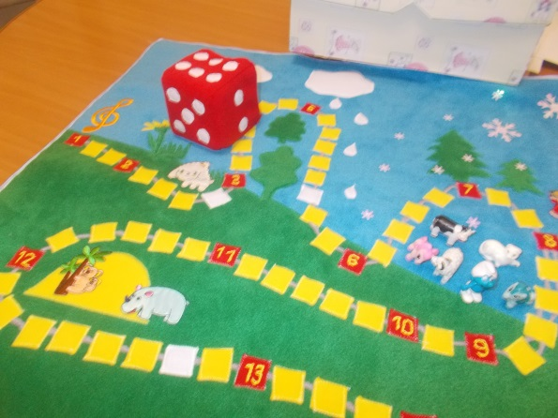

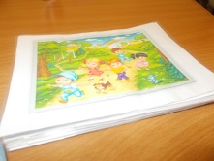
Музыкальный центр. Диск.
Игра выполнена из ткани «флис» в технике аппликация.

Музыкальный материал:
Диск с песнями В. Шаинского.

1. «Вместе весело шагать» слова М. Матусовского
2. «Антошка» слова Ю. Энтина
3. «Кузнечик» слова Н. Носова
4. «Песенка белочки» слова М. Пляцковского
5. «Белые кораблики» слова Л. Яхнина
6. «Все мы делим пополам» слова М. Пляцковского
7. «Снежинки» слова А. Внукова
8. «Голубой вагон» слова А. Тимофеевского
9. «Песенка кракодила Гены» слова А. Тимофеевкого
10. «Чебурашка» слова Э. Юспенского
11. «Хрюшка» слова М. Пляцковского
12. «Чунга-чанга» слова Ю. Энтина
13. «Веселая карусель» слова Ю. Энтина
14. «Пропала собака» слова А. Ламма
15. «Улыбка» слова М. Пляцковского

Ход игры:

Впервые педагог знакомит детей с игрой в свободное время. Вносит коробкус игрой, просит детей рассмотреть ее содержимое. Объясняет , что на крышке коробки распроложен портрет Владимира Шаинского - детского композитора- песенника. Игра заключает в себе путешествие по игровому полю с помощью кубика и фишек. Еще в коробочке находятся диск с песнями и сюжетные картики соответствующие содержанию данных песен.
В ходе игры дети договариваются об очередности хода, выбирают фишки (фигурки зверей). Фишки передвигаются по линии из разноцветных квадратов (красные, желтые, белые). В начале игры все фишки устанавливаются возле первого красного квадрата с цифрой 1, педагог включает песню «Вместе весело шагать» - это старт. Далее дети поочередно бросают кубик, отсчитывают нужное число выпавшее на кубике, и передвигают фишку по квадратикам на поле.
Если фишка остановилась на красном квадрате с цифрой, педагог включает музыку на диске под этим номером. Дети слушают песню, а этот участник игры угадывает ее и находит сюжетную картинку соответствующую ее содержанию, если угадал - забирает картинку себе. Если на пути встретился белый квадрат, игрок пропускает ход.
Выигрывает тот, кто быстрее дойдет на финиша, и тот, кто наберет больше картинок.

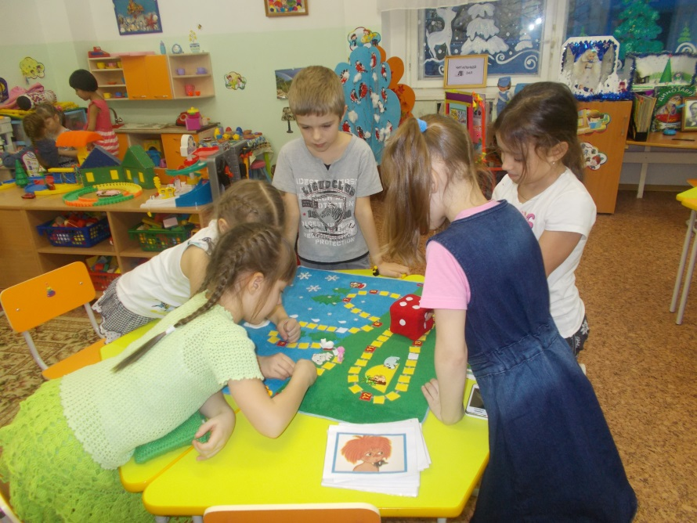
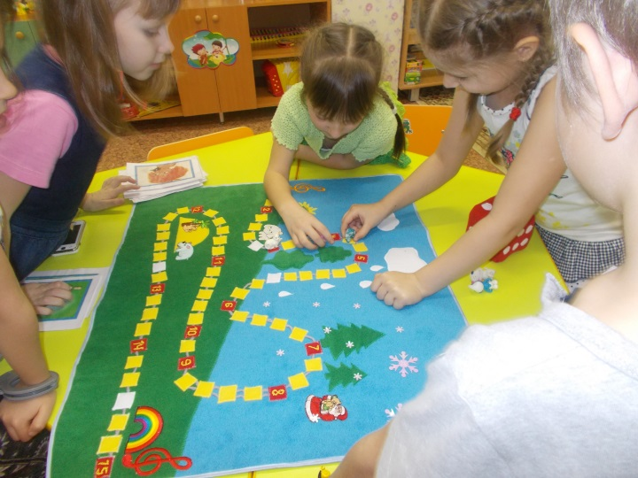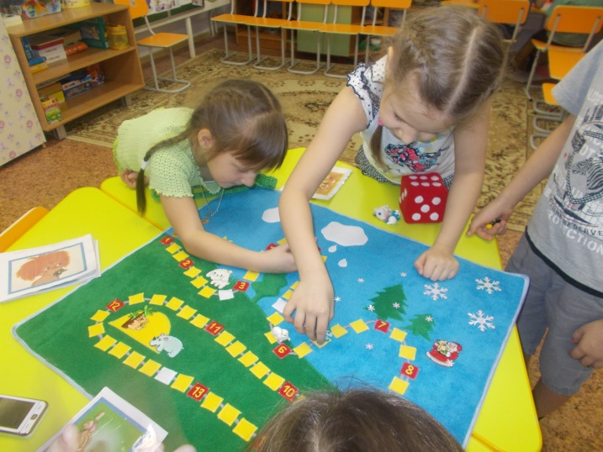

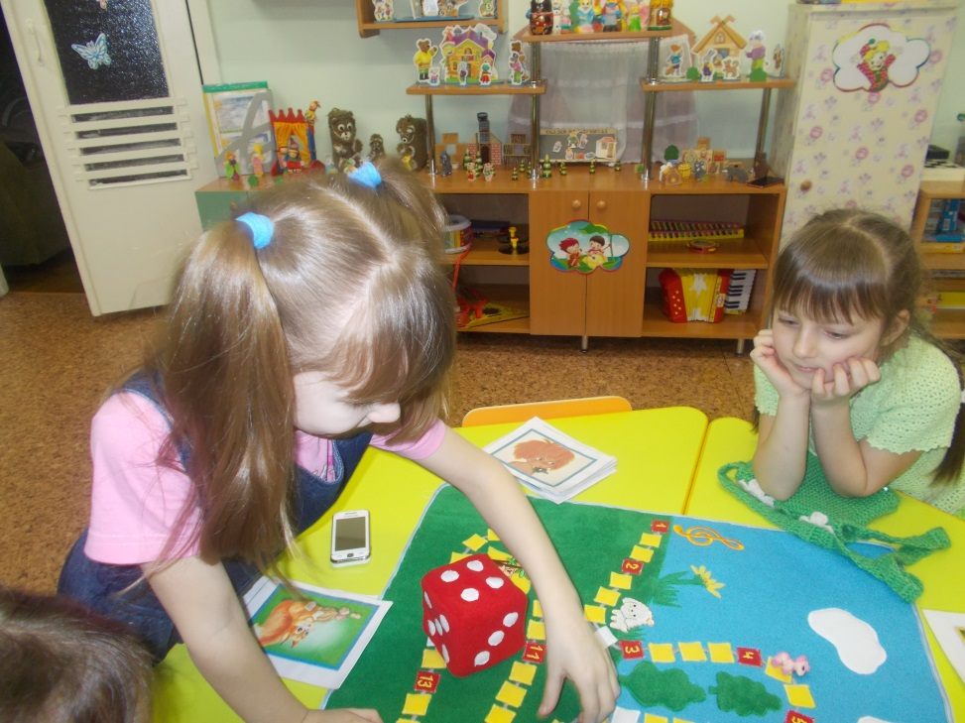

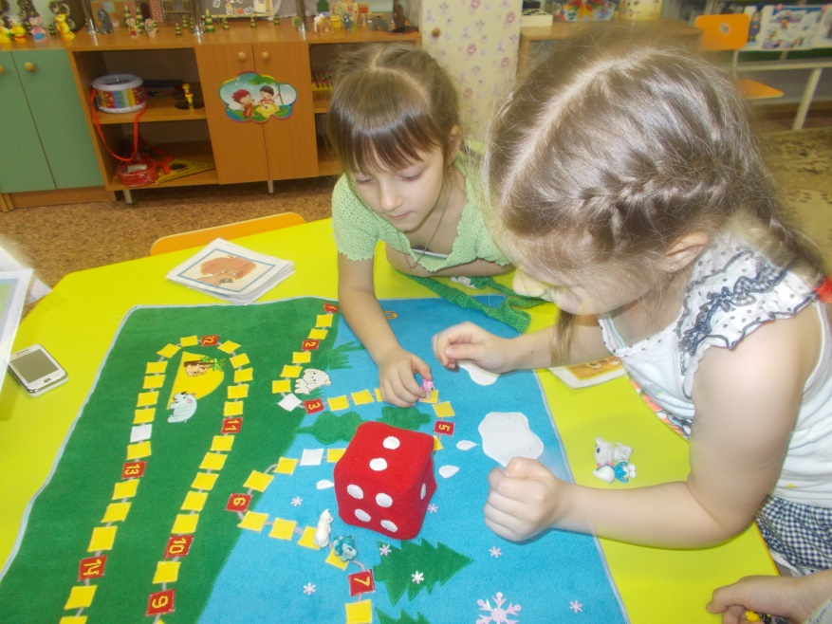

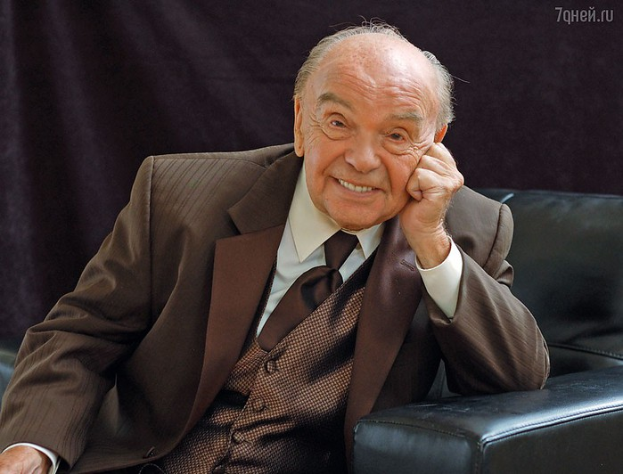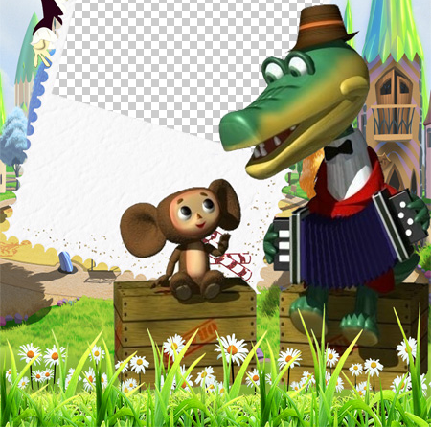

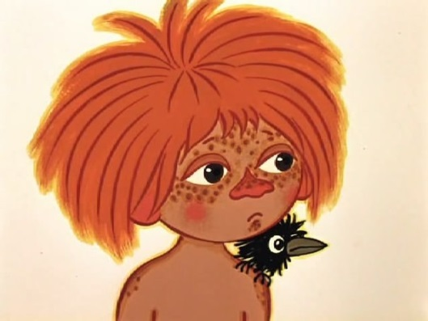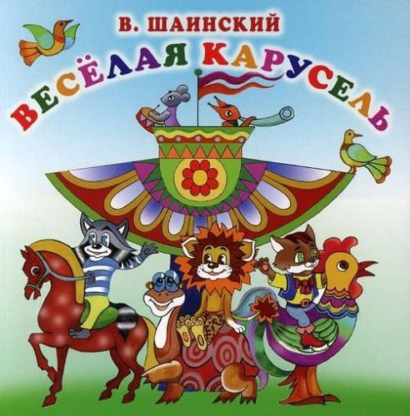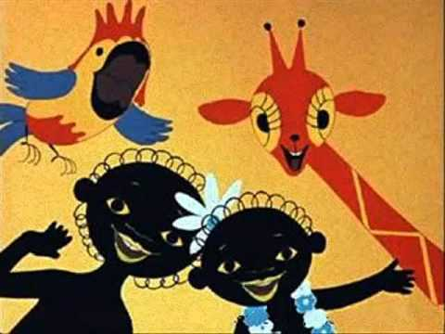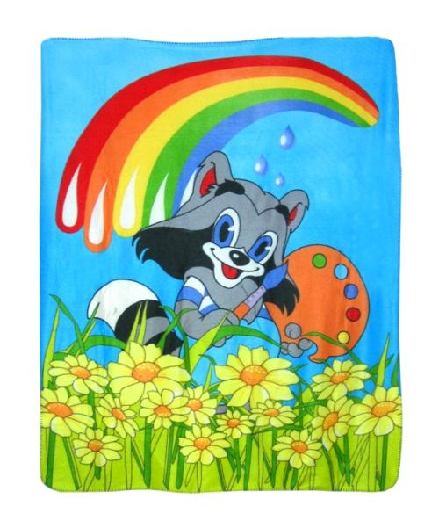
В игре использован интернет ресурс.

СПАСИБО ЗА ВНИМАНИЕ!

